Gestion des caisses et des remises de chèque
Mode opératoire



JBA-Soft

Créée par | Bertrand MEDINA | 27 décembre 2018 | Création de document
Modifié par

Sommaire

1.Gestion des caisses dans PHASEO 3
1.1.Introduction 3
1.1.Ouverture de caisse 4
1.2.Utilisation de la caisse 5
1.3.Fermeture forcée de caisse 9
1.4.Bilan d’activité des caisses 10
1.5.Calcul du montant de caisse 12
2.Gestion des remises de chèque 13
2.1.Introduction 13
2.2.Nouvelle remise de chèque 14
2.3.Valider une remise de chèques 17

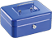
Gestion des caisses dans PHASEO

Introduction
Pour effectuer des encaissements en espèces, l’agent dispose généralement d’un fond de caisse pour effectuer tous les rendus de monnaie.
La caisse est ainsi alimentée avec un certain montant au démarrage de la journée.
Les encaissements et les remboursements viennent modifier le montant présent dans la caisse de l’agent.
En plus des opérations d’encaissement et de remboursement des usagers, le montant de la caisse évolue par des mouvements comme par exemple un ajout de monnaie ou un retrait pour une mise en banque.
Une option de PHASEO permet de gérer ce fond de caisse en traçant tous les ajout/suppressions de montants dans la caisse.
On attribue une caisse à l’agent. L’agent compte sa caisse en début et en fin de journée.
L’ensemble des mouvements de la journée doivent permettre de justifier le changement du montant de la caisse. La fermeture de caisse donne un état de caisse qui vient marquer la fin de l’utilisation de la caisse sur une période.
Dans PHASEO, le terme de « session de caisse » est utilisé pour chaque utilisation d’une caisse par un agent.
Les paragraphes suivants décrivent comment utiliser les caisses pour les agents.

Ouverture de caisse
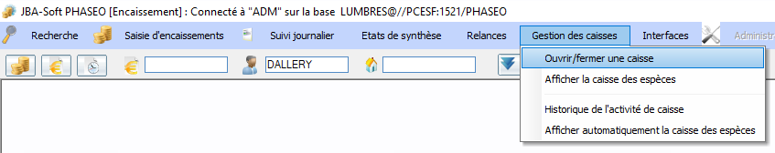
Pour pouvoir effectuer un encaissement d’espèces (ou un remboursement en espèces), vous devez obligatoirement disposer d’une caisse (si l’option caisse de PHASEO a été activée).

Pour disposer d’une caisse, vous devez procéder à une « ouverture de caisse » avec le menu suivant.
La liste de caisses disponible est présentée.
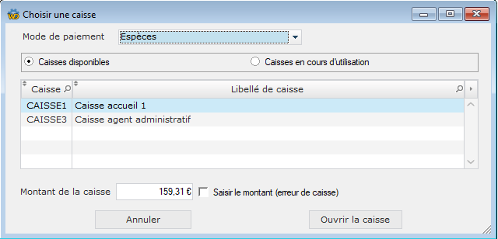

Sélectionnez la ligne où apparaît votre caisse.
Vérification du montant de caisse
Lors d’une ouverture de caisse, vous devez vérifier que le montant de la caisse est correct.
Un montant prévisionnel de la caisse est connu (suite à l’utilisation précédente de la caisse). Mais si le montant présent dans la caisse est différent du montant prévu, vous devez indiquer ce nouveau montant à l’ouverture de la caisse.
Dans ce cas, cochez « Saisir le montant (erreur de caisse) » et indiquez le nouveau montant dans le champ de saisie.
Cochez sur « Ouvrir la caisse ». La caisse vous est maintenant attribuée.

Utilisation de la caisse
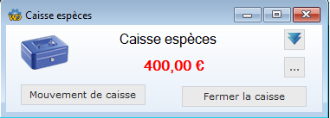

Lorsqu’une caisse vous est attribuée, une petite fenêtre sur l’utilisation de la caisse reste à l’écran.
Cette fenêtre affiche le montant de caisse en cours.
Vous pouvez à tout moment vérifier votre caisse ou transférer une partie de votre caisse dans un endroit sécurisé (saisir un mouvement de caisse).
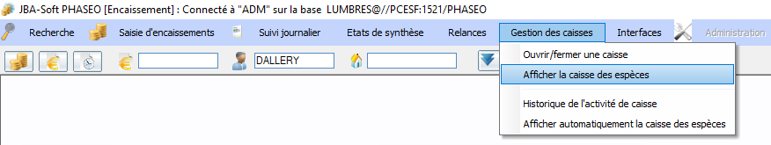
Si vous fermez cette fenêtre, vous pouvez la réafficher avec l’option de menu suivante ou avec le bouton présent dans la barre de menu :
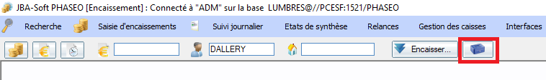
Vous pouvez choisir d’afficher ou de cacher cette fenêtre automatiquement à l’ouverture du module d’encaissement. Utilisez l’option suivante.
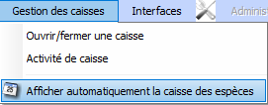

Si vous fermez cette fenêtre sans passer par cette option, elle sera éventuellement ré-affichée au prochaine redémarrage du module.

Cette fenêtre permet de déclencher plusieurs opérations
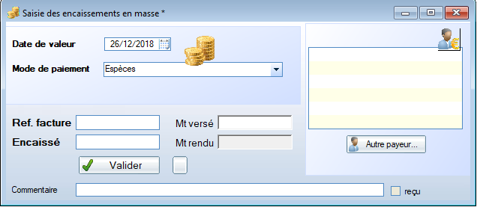
* Le bouton en haut à droite permet d’afficher directement l’écran de saisie rapide en sélectionnant les espèces comme mode de paiement.

Vous pouvez aussi ouvrir cette fenêtre par les raccourcis habituels.
Quelque soit le mode d’accès aux fenêtres de saisie d’encaissement, l’encaissement ou le remboursement d’espèces saisi sera automatiquement associé à la caisse ouverte.
* Le bouton « Mouvement de caisse » permet de tracer un ajout ou un retrait d’argent de la caisse.
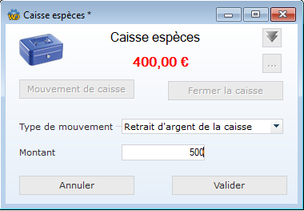
Lorsque vous cliquez sur ce bouton, la fenêtre s’agrandit et des champs de saisie supplémentaires apparaissent.

Plusieurs opérations sont possibles :
- Vous pouvez ajouter un montant à la caisse en complétant votre fond de caisse initial.
- Vous pouvez retirer de l’argent de la caisse pour une remise en banque immédiate ou pour placer une partie de votre caisse dans un espace sécurisé
Si le montant de votre caisse n’est pas conforme à celui indiqué dans PHASEO, vous pouvez aussi saisir un mouvement pour corriger le montant de votre caisse.

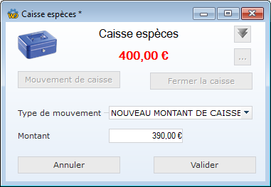
Sélectionner « NOUVEAU MONTANT DE CAISSE » comme type de mouvement et indiquez le montant réel de votre caisse.
Attention : dans ce cas, vous devez préciser le montant saisi correspond exactement au montant de votre caisse et pas à un mouvement d’ajout ou de retrait d’argent sur votre caisse. PHASEO calcule automatiquement la différence avec l’ancien montant de caisse et effectue la différence.
Quelque soit le mouvement demandé, la validation du mouvement est immédiatement pris en compte sur le montant de caisse et la fenêtre de présentation de la caisse reprend sans taille normale.
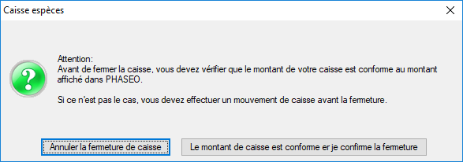
* Cet écran vous permet aussi de fermer la caisse.
En fin de journée, cliquez sur le bouton « fermer la caisse », le message suivant est affiché.

Attention : une caisse qui n’a pas été fermée ne pourra pas être utilisée par un autre agent (sauf opération de fermeture forcée). La fermeture de caisse est donc une opération obligatoire pour terminer les saisies de la journée.
Comptez le montant de votre caisse.
Si le montant affiché dans PHASEO n’est pas conforme au contenu de votre caisse, une opération (encaissement, remboursement, mouvement non saisi) n’a pas été enregistrée dans la journée. Essayez de retrouver cette opération et saisisse-la.
Si vous n’avez pas retrouvé la cause de cet écart de caisse, vous devez impérativement saisir le montant exact de votre caisse avant d’effectuer la fermeture de caisse (voir paragraphe précédent).
Procédez ensuite à la fermeture de la caisse.
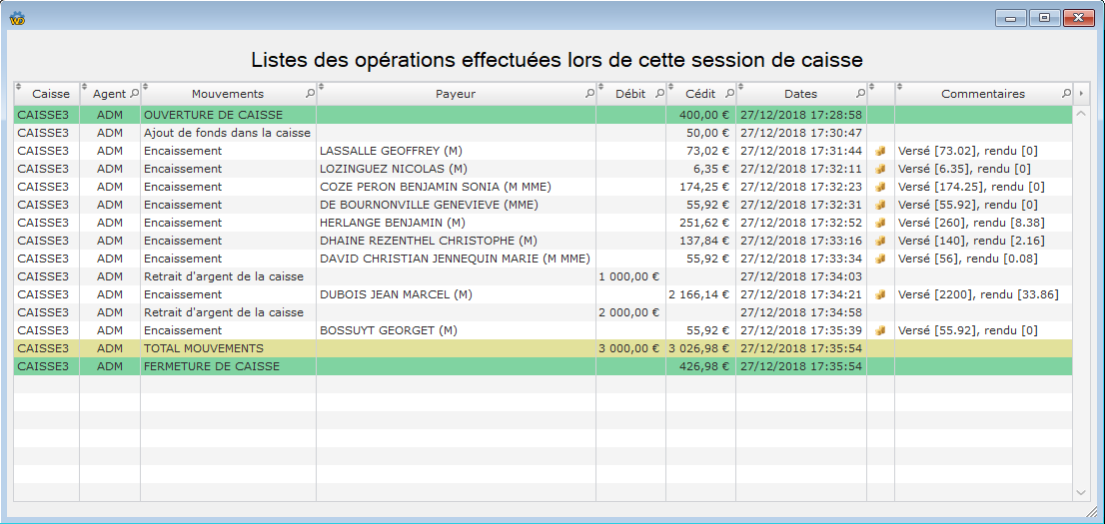
* Enfin le bouton […] permet de voir la liste des encaissements, remboursements et mouvements qui ont changé le montant de la caisse.

Consultez le dernier paragraphe de ce chapitre pour les fonctions liées à cet écran.

Fermeture forcée de caisse

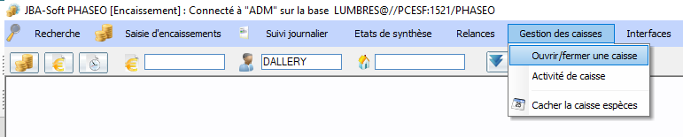
Quand une caisse est attribuée à un agent, celui-ci devient responsable de la caisse jusqu’à sa fermeture.
Si un agent a oublié de fermer sa caisse, cette caisse est bloquée et personne ne peut l’utiliser.
PHASEO offre la possibilité à un autre agent de forcer la fermeture de la caisse.
Pour cela, activez l’option de menu suivante
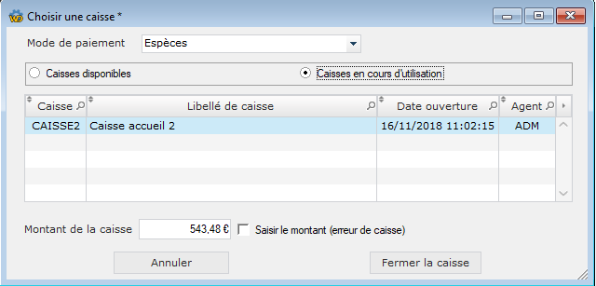
Cliquez sur le 2ème onglet afin de voir les caisses en cours d’utilisation.

Sur cet onglet, on peut voir l’agent qui a ouvert la caisse et la date d’ouverture.
Dés que la caisse est fermée, l’agent qui avait ouvert la caisse ne peut plus effectuer d’encaissement. Il devra refaire une ouverture de caisse.
Pour forcer la fermeture, l’agent connecté doit vérifier le contenu de la caisse.
Il peut indique un montant différent du montant prévu.
L’activation du bouton « Fermer la caisse » rend disponible la caisse pour l’agent connecté.
Pour voir la caisse, il faut ensuite cliquer sur « Caisses disponibles ».
Création de nouvelles caisses
Le nombre de caisses est lié au nombre de personnes qui effectuent simultanément l’encaissement.
Généralement, les caisses sont créés par l’équipe PHASEO mais l’accès à la création de caisses peut être autorisé pour les utilisateurs.

Bilan d’activité des caisses

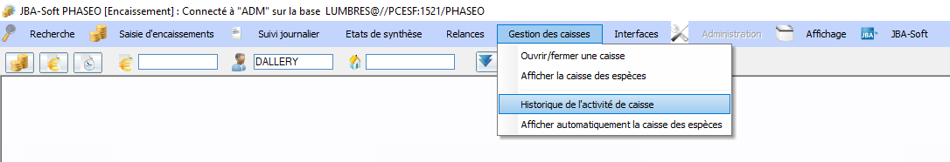
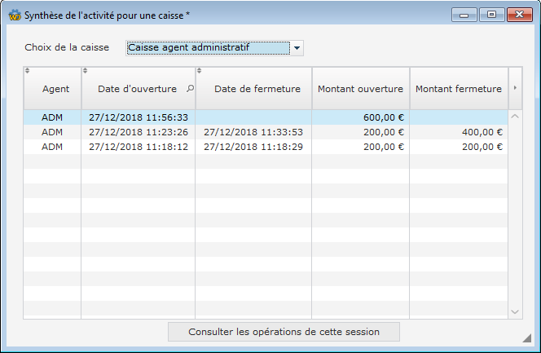
Cet écran vous permet de consulter l’ensemble des ouvertures de caisse (sessions de caisse) qui sont déclarées et tous les mouvements qui ont fait évoluer le montant de caisse.
Choisissez la caisse en haut de la fenêtre pour afficher toutes les ouvertures de caisse.
L’agent dépositaire de la caisse est indiqué en 1ère colonne.

Les colonnes « Montant » vous permettent de connaître le montant de la caisse en début et en fin de journée. Cet écran présente les sessions de caisse qui sont encore ouvertes.
Pour obtenir le détail d’une ouverture de caisse, sélectionnez la ligne et cliquez sur le bouton « Consulter les opérations de cette session ».


Le tableau indique en ordre chronologique tous les mouvements qui ont changé le montant de caisse.
En vert, vous retrouvez le montant de caisse à l’ouverture et à la fermeture de la caisse.
La ligne jaune correspond à tous les cumuls en débit et crédit sur toute la période d’activité de la caisse.
Le tableau est exportable sous excel en effectuant un clic droit sur le fond du tableau.
Vous pouvez revoir chacun des encaissements en cliquant sur l’icône du tableau (avant-dernière colonne).

Calcul du montant de caisse
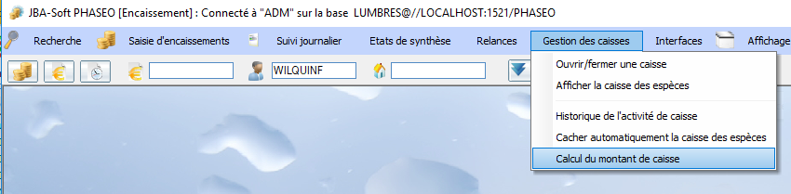
Un assistant est disponible dans PHASEO pour calculer le montant courant de la caisse.
Pour y accéder, utilisez l’option suivante :

Indiquez le nombre de billets et le nombre de pièces de votre caisse en fonction de leur montant.
Le total de la caisse apparaît en base de la fenêtre.
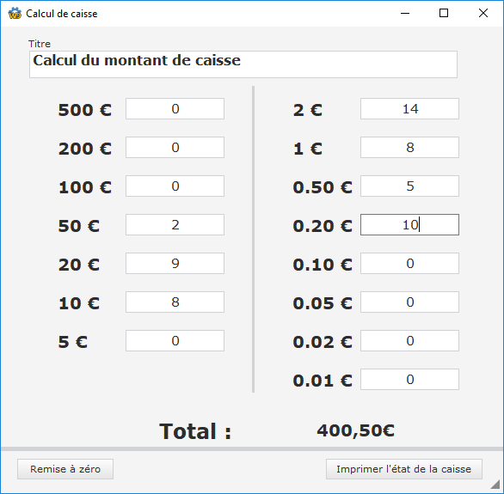

Vous pouvez imprimer ce contenu pour conserver l’état de votre caisse ou pour effectuer une remise en banque. Avant le lancer l’impression, vérifiez et modifiez si nécessaire le titre en haut de la fenêtre.
Le titre est intégralement repris sur l’état imprimé.
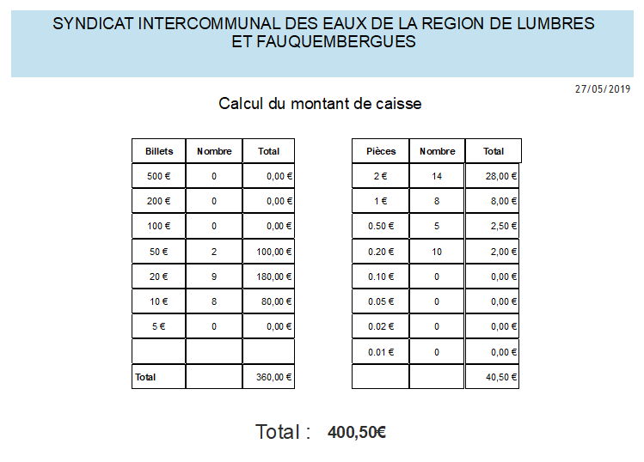

Gestion des remises de chèque

Introduction

Lorsqu’un usager paye une facture par chèque, la somme correspondante est directement créditée sur sa facture dans PHASEO. Pour autant, l’argent du chèque n’est pas disponible immédiatement pour votre collectivité.

Les chèques sont remis à votre banque par lots. Après traitement de ce lot de chèque, la banque crédite le montant sur votre compte. Il faut donc valider que chaque lot de chèque a fait l’objet d’un virement sur votre compte bancaire.
PHASEO dispose d’une option pour faciliter cette vérification.
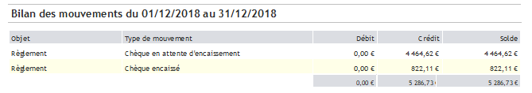
Cette option permet de distinguer les chèques
- donnés par les usagers mais pas encore crédités sur votre compte (chèque en attente d’encaissement)
- effectivement crédités sur votre compte (chèque encaissé)
Pour faire cette distinction, PHASEO utilise le mode de paiement.
Le mode de paiement évolue sans changement de la date de paiement et du montant payé par l’usager.
Ces deux états se retrouvent dans les états comptables de PHASEO.
Pour cette gestion, PHASEO permet
- de déclarer chaque lot de chèque envoyé en banque
- de déclaré chaque lot de chèque crédité sur votre compte bancaire.

La saisie de ces 2 opérations est déclarée dans les paragraphes suivants.

Nouvelle remise de chèque

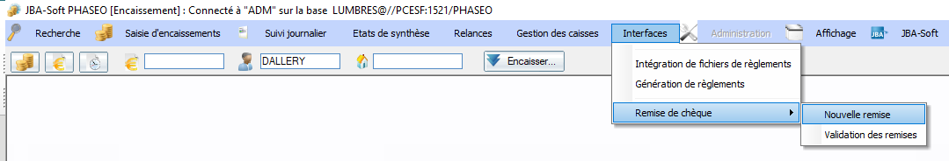
Pour constituer un lot de chèque qui va être remis en banque, utilisez l’option de menu suivante :

Cette option permet d’accéder à l’écran suivant :
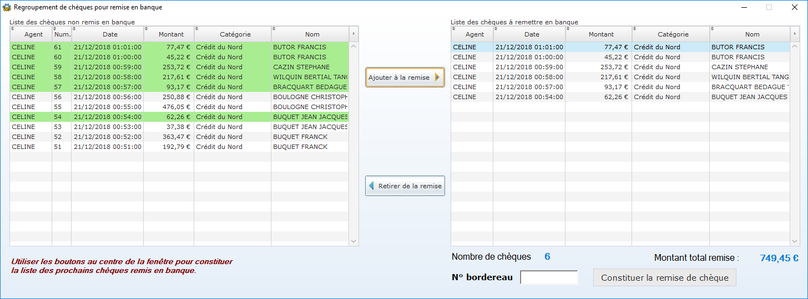
Cet écran permet de constituer un groupe de chèque qui va faire partie de la remise en banque.
Dans le tableau de gauche apparaissent tous les chèques qui ne sont pas encore remis en banque.
Le tableau de droite contient la liste des chèques qui vont faire partie de la prochaine remise en banque.
Les critères du tableau de gauche vous permettent de choisir les chèques à remettre.
Les colonnes sont triables afin de faciliter la sélection.
Utilisez les touches « Ctrl » et « Alt » afin d’effectuer des sélections multiples.
Utilisez le bouton « Ajouter à la remise » pour recopier le chèque dans la zone de droite.
Tous les chèques ajoutés à droite apparaissent sur fond vert sur le tableau de gauche.
En cas d’erreur, utilisez le bouton « Retirer de la remise » pour enlever des chèques de la prochaine remise en banque.
Le nombre de chèque et le montant total de la remise de chèque est indiqué en-dessous du tableau de droite. Vous devez vérifier que la remise en banque correspond bien à l’ensemble de ces chèques.
Avant de valider la remise, vous devrez indiquer dans PHASEO un numéro de bordereau associé à la remise de chèque. Si vous n’avez pas de numéro, vous pouvez saisir la date du jour.
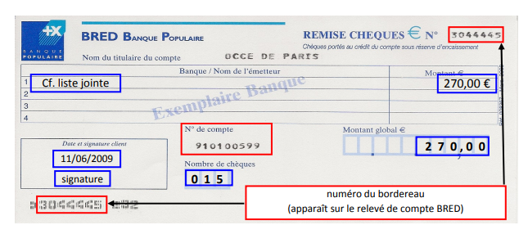
Si vous utilisez un bordereau de chèque fourni par la banque, utilisez le numéro présenté sur ce bordereau (ici en rouge) pour la saisie dans le champ « N° de bordereau ».
Sur ce bordereau, vous devrez également indiquer le nombre total de chèques et le montant total indiqué dans l’écran PHASEO dans les zones bleues. Ces informations sont présentées sous le tableau de droite.
Pour remplir ce bordereau, vous devrez aussi indiquer la date de la remise et votre signature.

Après avoir saisi votre numéro de bordereau, vous pouvez cliquer sur le bouton « Constituer la remise de chèques ».
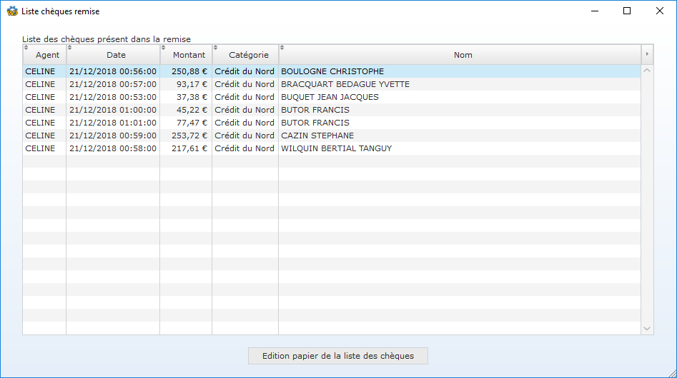
La liste des chèques faisant partie de la remise est présentée à l’écran.

Cette fenêtre vous permet d’éditer un état papier qui peut être joint au bordereau ou qui peut le remplacer.
Avant d’éditer l’état, vous pouvez cliquer sur les entêtes de colonne pour modifier le tri des encaissements.
L’ordre des encaissements sur cet écran de saisie sera repris lors de l’édition de l’état.

Voici l’état généré à partir de PHASEO pour la remise de chèque.
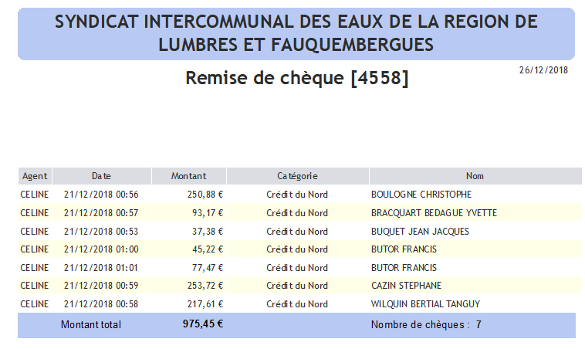

Valider une remise de chèques

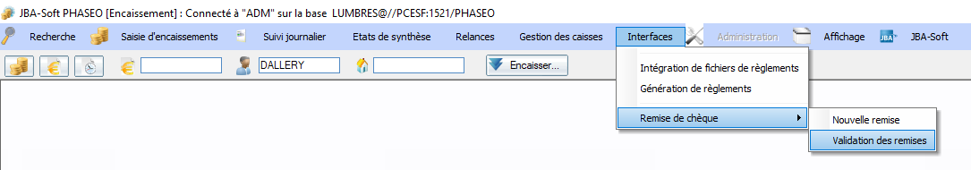
Vous pouvez retrouver l’ensemble des remises de chèques effectuées avec l’option suivante :

Seules les remises en attente de confirmation de paiement sont présentées sur la liste.
La remise de chèque la plus récente apparaît en haut de la liste.
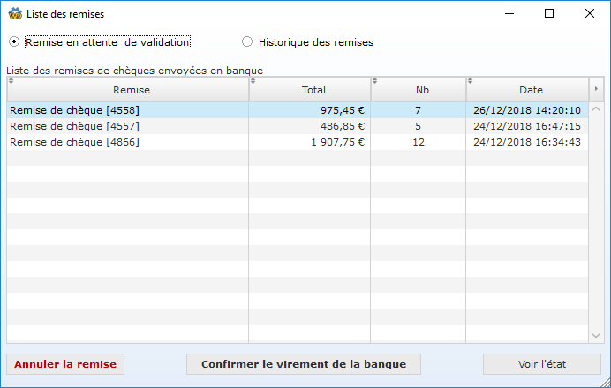

Lorsque le montant de la remise apparaît sur votre compte bancaire, sélectionnez la ligne de la remise et cliquez sur le bouton « Confirmer le virement de la banque ».
Dés que la confirmation est saisie, les chèques de la remise changent de mode de paiement et passent de l’état de « chèque en attente d’encaissement » à l’état « chèque encaissé ».
Si vous avez fait une erreur dans la liste des chèques, utilisez le bouton « Annuler la remise ». Les chèques reviennent immédiatement sélectionnables pour une nouvelle remise.
Le bouton « Voir l’état » vous permet de revoir le bordereau de remise généré par PHASEO.
Toutes les remises qui ont été validées sont accessibles en sélectionnant « Historique des remises » en haut de la fenêtre.
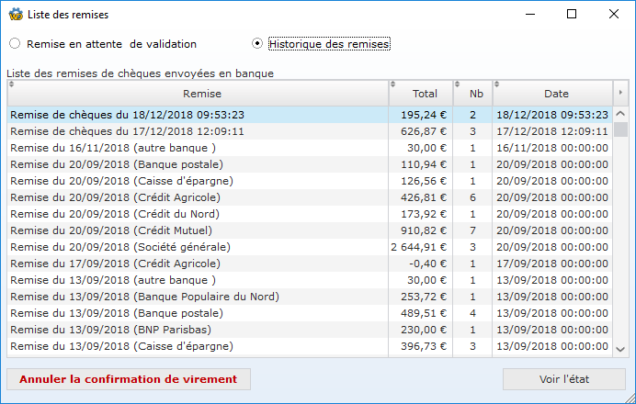

Si vous avez validé par erreur une «confirmation de virement », utilisez le bouton « Annuler la confirmation de virement ». Les chèques reviennent automatiquement dans l’état « en attente d’encaissement ».
Pour chaque remise de chèques, le bordereau peut être réédité.

